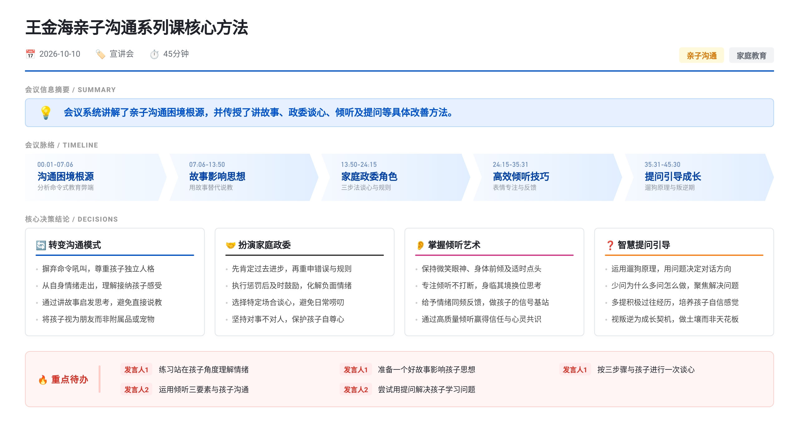 王金海亲子沟通课讲授五大方法：一是把孩子当朋友并理解其情绪；二是用讲故事代替说教以影响思想；三是家长扮演“政委”角色，按肯定、立规、鼓励三步谈心；四是做专注倾听者，保持微笑眼神与反馈；五是多问“怎么做”少问“为什么”引导解决问题。课程强调尊重孩子独立性，避免命令式沟通，将叛逆视为成长契机，父母需提升智慧而非压制孩子。

亲子沟通困难的阶段性演变
- 命令式沟通的三阶段失效过程
  - 三岁以前孩子获取不到外部信息且依赖父母照顾，直接命令、瞪眼或吼叫的方式有效，父母潜意识认为这种方式可行
  - 幼儿园阶段孩子认识更多小朋友及其父母，通过比较发现父母并非最优秀，盲目崇拜感下降，敬重之情降低，但父母仍延续旧方式，吼叫开始不管用并引发对抗情绪
  - 小学高年级至初中阶段孩子获取信息主要依靠朋友同学，父母地位持续下降，身高差距缩小使孩子生理心理恐惧感减弱，出现明显情绪对抗甚至肢体冲突
- 沟通隐患的根源归因
  - 当前沟通困难源自从小错误教育方式留下的隐患
  - 中国大部分父母将孩子视为附属品、宠物或盆景，认为可以随心所欲对待，讲话缺乏尊重
  - 长期被压迫的孩子随年龄增长必然产生强烈反抗，直至高中阶段父母无法管教、心灰意冷放弃，整个过程对孩子造成巨大情绪消耗

尊重与情绪理解的两项改变原则
- 把孩子当人看而非宠物养
  - 应像对待朋友一样对待孩子，给予最起码的尊重
  - 女儿与老公吵架后向母亲倾诉，母亲直接指责”早跟你说不要嫁给他，活该”，女儿内心不舒服不愿再聊；同样情境下小姐妹站在朋友立场换位思考安慰，女儿更愿意交流
  - 朋友给予尊重而父母未给，导致孩子长大后喜欢跟朋友聊天而不愿跟父母沟通，中国父母奉献最多却老来与孩子无话可说
- 从自身情绪中走出以理解孩子情绪
  - 沉迷于自身情绪的父母无法与孩子沟通，常说出”我的脸给你丢尽了”“把我给气死”等话语，此时无法理解孩子情绪
  - 找领导办事需理解领导想法才能获得帮助，让员工做事需满足员工追求才能使其愿意跟随，同理让孩子听话需先了解孩子的情绪和想法
  - 孩子打游戏时换用”妈妈知道你可能累了想休息一下，但没有节制打下去妈妈担心影响学习”的表达，孩子内心会更舒服
  - 孩子考试差时换用”妈妈知道你考差了心里不好受，因为你是个上进的孩子”的表达，体现父母从自身情绪走出、影响孩子情绪的智慧提升

用讲故事方法影响孩子思想
- 直接命令手脚与影响思想的沟通路径差异
  - 父母常说”快去写作业”“快睡觉”“快吃饭”，试图直接命令孩子手脚行动，但孩子手脚不受父母指挥而受自身思想指挥
  - 正确沟通路径是先影响孩子思想，再由思想指挥手脚；如同卖保险不能直接催朋友购买，而应先成为好朋友并让对方明白保险重要性，使其心甘情愿购买
- 讲故事三步骤与洗脑概念重构
  - 讲故事是影响别人思想的重要方法，包含三个步骤：提出问题、讲故事或对比、引导行为改变
  - 针对”洗脑”负面认知，通过洗澡类比重构：身上脏了用沐浴露清洗污垢感觉清爽，大脑长期不学习会产生情绪抱怨烦恼，通过外部学习接受新思想观念如同用洗涤剂清洗大脑污垢
  - 普通人每天洗澡很少洗脑，优秀的人每天接受新知识让大脑保持干净，以此引导拥抱学习、拥抱改变
- 班主任适应问题的故事化回应
  - 孩子提问不喜欢新班主任怎么办，讲师未正面讲道理，而是讲述换老师时的现象：每换一个老师都有一批优秀孩子上升，也有一批因不喜欢老师而成绩下降
  - 指出成绩持续优秀的孩子共同特点是无论换哪个老师都能适应而非改变老师，选择适应老师就能成为小学初中高中永远胜利的学生
  - 孩子听完后点头决定继续奋斗，体现故事启发比直接说教更能让孩子心悦诚服接受行为改变

胡小平从打骂到讲师的转变案例
- 打骂教育背后的心理本质
  - 胡小平作为家庭主妇曾经常打孩子并与他人研究如何打孩子不受伤，信奉棍棒教育
  - 疯狂打骂孩子的父母背后最本质的心理不是对孩子失望，而是对自己人生的无助，将对人生的焦虑、担忧、失望情绪投射到孩子身上
- 半年内完成身份转变的过程
  - 接触课程后深刻反思教育模式，下定决心改变成长自己
  - 从普通家长学员、情绪不能控制的家长，到成为志愿者帮助他人、站上舞台分享故事、开始讲课成为讲师，前后仅用半年时间
  - 不希望自己的人生成为孩子成长最大瓶颈，其改变换来孩子脱胎换骨的变化，成为学员学习榜样

家庭政委角色的历史类比与实践方法
- 解放军团结力量的历史经验类比
  - 1945年抗日战争胜利时国民党正规军约800万人，共产党总计不到60万人；1949年仅隔四年国民党全线败退，共产党军队增至约600万，国民党部队降至不到60万
  - 共产党采取团结所有能团结力量的政策，以优势兵力包围国民党小部分实力并优待俘虏，将俘虏兵分散到每个小排，通过拉拢感情、揭发国民党罪恶行径达成思想共识
  - 排长亲自给俘虏兵打洗脚水，使从未被领导服务过的士兵深受感动，从思想行为上完全融入，进而指导未经训练的共产党士兵用枪、排兵布阵、打仗，扭转战斗实力
  - 长征从井冈山反围剿失败时三十万大军到陕北仅剩三万人，过雪山爬草地、飞机轰炸围追堵截且缺粮，仍能坚持下来
  - 每走约一公里排长连长开小会汇报情况，汇总各连队坚持不屈的故事后立即回连队传播激励队员，对准备放弃者私下谈心讲家庭受地主迫害激发深仇大恨，使其继续前行
- 家庭政委谈心三步骤
  - 第一步肯定过去的进步点或成绩，认同人的价值
  - 第二步重申当前错误的严重性，明确惩罚规则并坚定执行，让被惩罚者内心服气
  - 第三步鼓励战胜自己朝向更好目标，将注意力从伤痛中拉出继续前进
- 游戏违规谈心的具体应用示例
  - 孩子打游戏从约定半小时变为一天三小时，谈心时先肯定”过去你一直是个自律的孩子，妈妈欣赏你的责任感和担当，是妈妈的骄傲”
  - 接着指出”最近每次违反规则妈妈很生气，之前有言在先违规一次接下来一个礼拜没有游戏玩”，然后坚定执行规则
  - 执行后孩子有情绪时表达”妈妈理解你很生气，但每个男孩子都需要信守诺言遵守约定，妈妈相信通过这件事你会变得更自律勇敢有担当，期待你的进步”，最后击掌
- 政委谈心的三项注意事项
  - 需在特定场合进行谈心，建议每隔三天或五天做一次，而非天天唠叨使孩子情绪始终处于对抗状态无法接受观点
  - 任何时候跟孩子说话要对事不对人，认为人是好的只是这件事犯错；对人不对事如”你总是控制不住”会否定人的因素，导致孩子情绪抵触破罐子破摔
  - 惩罚后要及时化解孩子情绪，孩子情绪停留时间越长内耗时间越长，无法有效投入奋斗

成为好听众的上半部分技巧
- 好听众的价值与讲师体验类比
  - 每个人都喜欢找到值得信赖的好听众并滔滔不绝表达心里话，知音难觅曲高和寡
  - 没有一流讲师只有一流听众，讲师讲得好听众鼓掌投入是讲师水平，讲师讲得不好听众仍认真给予反馈是听众素质
  - 舞台上表现不出色时希望观众以何种方式对待自己，想通这一点听课水平和境界就会提升
  - 某活动现场一个孩子对台上每个紧张分享的孩子都竖大拇指，成为全场焦点，因其母亲是优秀企业家经常教育孩子懂得鼓励肯定别人
  - 公司开会时管理层坐第一排做好听众，台上紧张的人看到肯定鼓励后信心大增，不断战胜自己变得勇敢完善
- “流口水表情”三要素
  - 用六个字形容好听众表情即”流口水的表情”，如同很饿渴望吃红烧肉时不停咽口水面带微笑的状态
  - 微笑的眼神：面对孩子凶神恶煞、面对所有人寸草不生的眼神让人不寒而栗找不到信心希望；微笑的眼神能给人莫大力量，打开人际信任的心门
    - 火车上向陌生女士问时间，怯生生面带恐慌会被拒绝甚至被骂流氓；酝酿好微笑表情再问下一站，对方会有礼貌回答并可能顺利对话成为朋友
  - 前倾的身体：身体伸直往前倾表示渴望倾听，让讲者有灵感；往后靠椅子的傲慢表情让讲者失去表达欲望
    - 一边拿手机漫不经心听孩子讲话或边忙事情边听，明显敷衍会阻碍孩子沟通欲望
    - 在家无人尊重好好听说话的孩子，到学校社会上会特别渴望得到尊重，表现为经常捣乱、不听别人的话，因为从未被尊重过也无法尊重别人
  - 会议的点头：边听边点头认同不是因为对方对了，而是因为对方需要鼓励和尊重，即使讲错也需要点头认可
    - 没有人希望证明自己错了，即使观点笨拙也希望得到认可支持
    - 点头是走进情感的重要一步，只有走进内心才有机会影响别人

成为好听众的下半部分技巧
- 专注倾听与身临其境的同理
  - 听别人讲话时注意力转移到思考如何反驳、打断对方滔滔不绝，会产生冲突让对方觉得素质不够
  - 训练全身心投入倾听、让对方感觉没有任何思考的水平，不停倾听时对方越讲越有兴致反而觉得你有水平
  - 书读得多的人喜欢讲道理争辩，但与人相处水平有限；学历高不等于水平高，自以为聪明绝顶智慧却在二楼
  - 以前学的道理证明对错，真正智慧在于赢得人心和支持
  - 专注倾听时能设身处地如同看电影进入角色，身临其境理解对方喜怒哀乐感动等同理心，一次沟通即可达成心灵共识成为好朋友
  - 孩子描绘学校场景时把自己变成孩子同桌身份共同经历，就能理解孩子情绪心情状态并给予客观鼓励安慰支持
- 不打断与给予反馈的信号基站类比
  - 一直听什么话都不说孩子故事难以延续，如同卫星传输信号需要中间基站接力
  - 孩子讲话时要不停给予合适反馈：“这么精彩啊”“后来发生了什么”“你是怎么处理的”“老师怎么说”
  - 反馈包含情绪同步：孩子骄傲时跟着兴奋，激动时跟着激动，开心搞笑时哈哈大笑，伤感委屈时感受其委屈
  - 孩子发现父母与自己情绪一致，双方都会更自信
  - 只有走到孩子内心世界才能成为朋友并最终影响孩子，如同共产党打败国民党必须进入地下党状态潜入内部瓦解敌人
  - 很多父母沟通最失败的是第一层关系未建立

用提问引导孩子情绪与注意力
- 遛狗原理与问题决定答案
  - 《问题就是答案》一书指出答案由问的问题决定，问的人决定答案结果
  - 遛狗时狗东西跑得快但最终路线由主人手中绳子决定，沟通中问问题就是这根绳子
  - 讲的人看似厉害，但一直在倾听问问题的人才是真正高手，人的情绪完全由问的问题决定
- 开心与悲伤情绪的提问对比
  - 希望朋友开心就问荣誉相关：“从小到大获得过什么荣誉”“怎么获得的”“过程不容易吧”“领奖台感觉怎么样”“有没有同学羡慕”“老师怎么说”，唤起美好回忆使其兴奋自豪
  - 希望朋友悲伤就问父母相关：“父母在哪里”“有人陪伴吗”“身体好吗”“出过什么问题”“谁来照顾”“有没有负罪感”“以后怎么打算”，使其黯然神伤惭愧
  - 孩子情绪完全由父母提问决定：问作业做完没、老师作业多不多、考试失败怎么打算等有压力伤心的事，孩子情绪消极对抗；问过往比赛荣誉，孩子表情从悲伤转向兴奋喜悦
  - 幸福和自信都是感觉，父母经常提及什么决定孩子长期感觉停留在哪个层面
  - 悲观父母打着为孩子好不让孩子骄傲的名义总提悲伤事，让孩子情绪沮丧影响发挥；乐观有智慧的父母常提孩子过往优秀的事，让孩子信心满满斗志昂扬
- 少问为什么多问怎么干的实践
  - 孩子说不想读书，问”为什么不想读书”会让孩子注意力停留在找理由证明不想读书上
  - 换问”妈妈理解你遇到困难，但为什么还要读书你想过吗”，让孩子注意力停留在想象读书理由上，可能回答希望有好出路发展
  - 再问”既然明白一定要读书，眼前障碍困难该怎么克服解决”，让孩子精力放在解决问题上，可能回答主动找老师咨询
  - 追问”努力一段时间进步不明显准备怎么办”，孩子回答继续坚持，父母肯定其毅力
  - 蛋白粉案例：孩子不喜欢吃蛋白粉，问”妈妈为什么给你买”得知希望身体好少感冒，再问”不喜欢吃又不想感冒该怎么办”，孩子回答试着吃；追问”口味不习惯能忍受坚持培养习惯吗”，孩子回答试试看，击掌鼓励后孩子回家乖乖吃了
  - 全程未讲大道理，仅通过提问方向决定孩子注意力和人生选择，让孩子感觉是自己说了算

叛逆期的本质与关键成长节点
- 大棚树苗比喻与父母角色定位
  - 大棚里小树苗长得快顶到大棚顶部，大棚不开心认为树苗顶撞自己展开殊死搏斗
  - 两种结果：树苗停止成长变得懦弱任人摆布，或只能往左右长成歪瓜裂枣即父母所说的叛逆
  - 有智慧的父母应像把顶上让开的大棚，不做孩子成长的天花板而做土壤，让孩子尽情超越父母水平
  - 满足于孩子听话则孩子肯定不如父母，只有超越父母水平才能实现家族基因转变
- 初二与高二两个关键危险期
  - 初二是最重要逆反阶段，孩子从依赖个体寻求独立，若从小家庭教育不懂尊重、缺乏自律意识，此阶段矛盾冲突极大，容易反抗父母所有话语、受外部干扰走极端误入歧途
  - 高二是读书阶段最艰难时期，承受巨大压力，内心不够强大的孩子会有巨大挫败感
  - 培养孩子要看后劲足不足，体现在能否很好经历初二和高二两个阶段
- 后劲培养的早期基础
  - 0-6岁或小学阶段家庭培养方式要懂得尊重孩子，把孩子当人看而非附属品，不能用权力统治、不能满足于听话，要让孩子感觉舒服且努力得到尊重
  - 想过高二阶段需从小放手让孩子经历挫败并能自己站起来，内心强大才能承受更大压力
  - 孩子与父母的冲突往往是父母水平需要提高的信号，九岁叛逆代表九岁就在寻求独立，父母需尽快提高水平帮助孩子成为自己人生的主宰者

